Словесная ассоциация
Учителя начальных классов Павловской СОШ
1.Книга большая, красивая, умная, познавательная, сказочная, захватывающая.
- Задание: написать слова, сходные по значению с данным словом (ассоциации – аналогии). Тяжелый – (например) суровый;
Сладкий – медовый , приятный, тающий.
Красивый – прекрасный, сногсшибательный, замечательный, обворожительный, классный.
Задание: написать слова, противоположные по смыслу (антонимические ассоциации). Тяжелый – легкий.
Красивый – страшный, кошмарный, уродливый, мерзкий.
Сладкий –горький, ядовитый, кислый, солёный, резкий.
Свобода ассоциаций.
- Задание: перед вами 2 рисунка, которые можно истолковать неоднозначно. Необходимо без долгих размышлений дать рисункам несколько интерпретаций. Запишите свои толкования (не оцениваете).
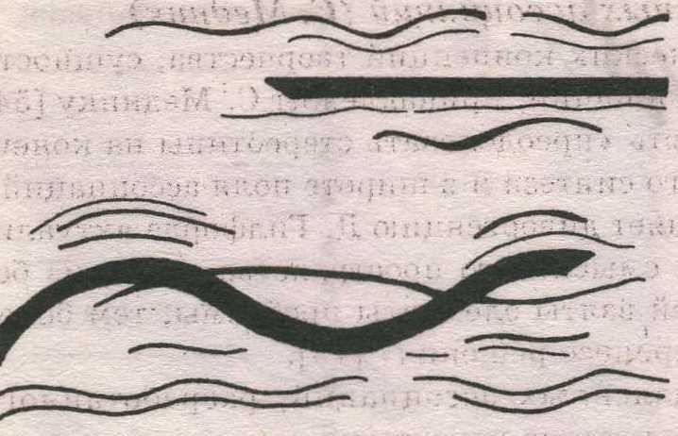
Морские волны. По морю плывёт корабль и летают чайки.
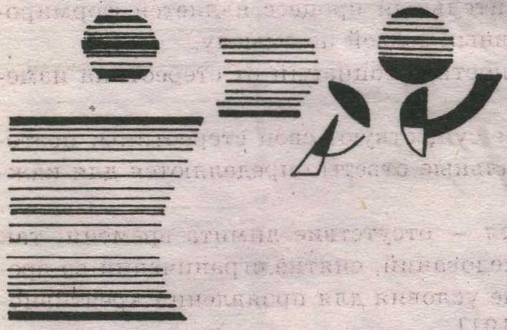
Закат на море.

